**2020-2021学年第二学期**

**高一年级物理期末试卷 命题人：**

**青铜峡市高级中学**

**吴忠中学青铜峡分校**

**一、选择题**（**共48分，单项选择题1-12题，每题3分，共36分；多选题13-15题，全选正确得4分，选不全得2分，有错选得0分，共12分。**）

1．下列说法中正确的是(　　)

A．只有体积很小的物体才能被看成质点

B．第3s表示时刻

C．速度、加速度、速度变化量都是矢量

D．在田径场1500m长跑比赛中，跑完全程的运动员的位移大小为1500m

2．开创实验和科学推理之先河，通过巧妙设计斜面对接理想实验，成功揭示“力和运动关系”真谛的科学家是（　　）

A．亚里士多德 B．伽利略

C．笛卡尔 D．牛顿

3．如图所示，滑块沿光滑斜面加速下滑。则滑块在运动过程中受到的力是（　　）

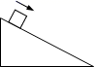A．重力、支持力

B．重力、支持力和下滑力

C．重力、支持力和摩擦力

D．重力、支持力、下滑力和摩擦力

4．某运动物体的*v*-*t*图象如图所示。它在*OA*段和*AB*段的加速度大小分别为*a*1、*a*2，平均速度大小分别为*v*1、*v*2。则下列关系正确的是（　　）

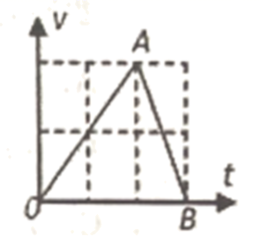

**A．*a*1>*a*2 B．*a*1=*a*2 C．*v*1=*v*2 D．*v*1<*v*2**

5．以下哪个物理量是物体惯性大小的量度（ ）

A．力 B．质量 C．速度 D．加速度

6．如图所示，重力*G*=10N的物体，在*F*=5N的水平拉力作用下，沿粗糙水平桌面做匀加速直线运动，已知桌面与物体间的动摩擦因数*μ*=0.2，则物体受到的合力大小为（　　）

figure

A．1N B．2N C．3N D．5N

7．关于匀速圆周运动，下列说法中正确的是（　　）

A．线速度保持不变

B．线速度的大小保持不变

C．向心加速度保持不变

D．向心力保持不变

8．可视为质点的甲、乙两物体相距一定距离，当质量分别为*m*和5*m*时万有引力为*F*。若仅将甲物体质量增为2*m*，乙物体质量减为3*m*时，万有引力将（　　）

A．大于*F* B．等于*F* C．小于*F* D．不能判断

9．如图，拖着旧橡胶轮胎跑是身体耐力训练的一种有效方法。如果某受训者拖着轮胎在水平直道上跑了200m，那么下列说法正确的是（　　）

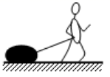

A．摩擦力对轮胎做了负功 B．重力对轮胎做了正功

C．拉力对轮胎不做功 D．支持力对轮胎做了正功

10．下列国际单位制中的单位，**不**属于基本单位的是：（ ）

A．力的单位：N B．质量的单位：kg

C．长度的单位：m D．时间的单位：s

11．一个质量为*m*的物体以的加速度竖直向下加速运动，则在此物体下降*h*高度的过程中，物体的 重力势能减少了2*mgh*  动能增加了2*mgh*  机械能保持不变机械能增加了*mgh*　以上说法正确的是　　

A． B． C． D．

12．在两个坡度不同的斜面顶点以大小相同的初速度同时水平向左，向右抛出两个小球A和B，两斜坡的倾角分别是30°和60°，小球均落在斜坡上，则A、B两小球在空中运动的时间之比为

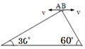

A．1： B．1：3 C．：1 D．3：1

（多选题）13. 关于功率，下列认识正确的是（ ）

A．由，可知功率越大的机器做的功越多

B．由可知汽车发动机功率越大，汽车的速率越大

C．由，可知单位时间内做功越多则功率越大

D．由可知当速度大小一定时，做功的力越大其实际输出功率越大

（多选题）14．物体在运动过程中，克服重力做功为50J，则正确的是（　　）

A．重力做了50J的负功 B．重力做了50J的正功

C．重力势能一定减少了50J D．重力势能一定增加了50J

（多选题）15．下列物体中，机械能守恒的是(　　)

A．被匀速吊起的集装箱 B．做自由落体运动的物体

C．光滑圆周面上自由运动的物体 D．物体以加速度*g*竖直向下做匀减速运动

**二、实验题（共 14分）**

16．（每空 2 分，共 8 分）某物理兴趣小组用如图甲所示的装置验证机械能守恒定律。

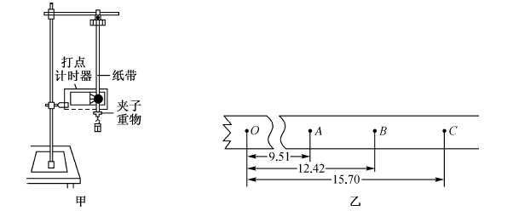

（ 4 分）（1）物理小组同学按照正确的操作打出一条纸带如图乙所示，其中*O*是起始点，*A*、*B*、*C*是打点计时器连续打下的3个点。该同学用毫米刻度尺测量*O*到*A*、*B*、*C*各点的距离，并记录在图中（单位），打点计时器工作频率为，重物质量为。该同学用重物在段的运动来验证机械能守恒，已知当地的重力加速度，则该段重物重力势能的减少量为___________J，而动能的增加量为___________J。（计算结果均保留三位有效数字）

（ 4 分）（2）比较发现重力势能的减少量___________（填“大于”“小于”或“等于”）动能的增加量，原因是___________。

17．（共 6 分）在“验证牛顿第二定律”的实验中，采用如图所示的实验装置，小车及车中砝码的质量用*M*表示，盘及盘中砝码的质量用*m*表示，小车的加速度可由小车后拖动的纸带打上的点计算出。

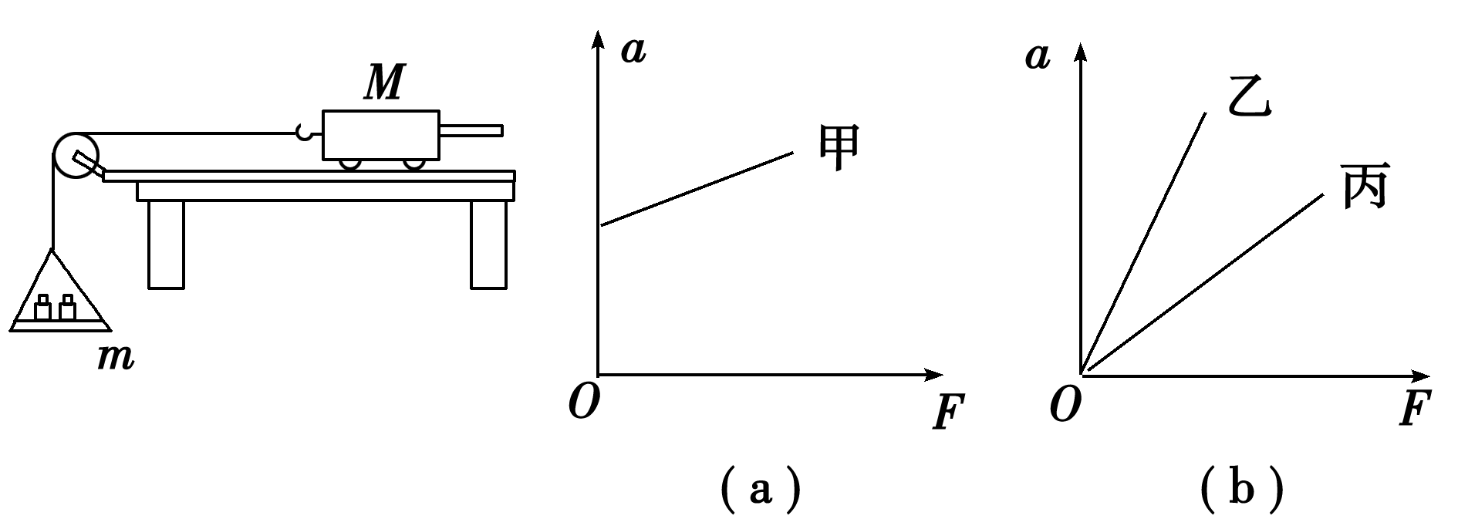

（ 2分）(1)当*M*与*m*的大小关系满足________时，才可以认为绳对小车的拉力大小等于盘及盘中砝码的重力。

（ 2分）(2)一组同学在做加速度与质量的关系实验时，保持盘及盘中砝码的质量一定，改变小车及车中砝码的质量，测出相应的加速度，采用图象法处理数据。为了比较容易地检查出加速度*a*与质量*M*的关系，应该做*a*与___________的图象。

（ 1分）(3)如图（*a*）是甲同学根据测量数据做出的*a*-*F*图线，说明实验存在的问题是___________。

（ 1分）(4)乙、丙同学用同一装置做实验，画出了各自得到的*a*-*F*图线，如图（*b*）所示，两个同学做实验时的哪一个物理量取值不同？

答：___________。

**三．计算题（本题共4小题，共38 分．解答应写出必要的文字说明和方程式、只写出最后答案的不能得分，有数值计算的题，答案中必须明确写出数值和单位．）**

18．（ 9 分）质量*m*＝10 kg的物体，在*F*＝40 N的水平向左的力的作用下，沿水平面从静止开始运动．物体运动时受到的滑动摩擦力*f*＝30 N．在开始运动后的第5 s末撤去水平力*F*，求物体从开始运动到最后停止总共发生的位移．（结果保留2位小数）

19．（10分）某同学将一个小球在距水平地面*h*=0.8m高的平台边缘处水平击出，测出小球落地时的平抛水平距离*s*=1.2m，不计空气阻力，*g*取10m/s2，求：

(1)小球在空中运动的时间；

(2)小球被击出时的水平初速度；

(3)小球落地时的速度大小。

20．（10分）某行星半径为*R*，在其表面环绕卫星的运行周期为*T*，已知引力常量为*G*，求

(1)该行星表面的重力加速度大小；

(2)该行星的密度。

21．（9分）如图所示，在光滑四分之一圆弧轨道的顶端*A*点，质量为的小方块物体（可视为质点）由静止开始下滑，经圆弧最低点滑上粗糙水平面，圆弧轨道在点与水平轨道平滑相接，物块最终滑至点静止。若圆弧轨道半径为，物块与水平面间的动摩擦因数为。求：

（1）物体滑到点时的速度的大小；

（2）物体滑到圆弧点时受到的弹力多大？

（3）点与点间的距离大小。

